ZA OBJAVO 12. MAJA 2021 OB 10.00H
Ali slušalke ogrožajo vas in druge v prometu? Fordov eksperiment odkriva tveganja brez zavijanja v vato
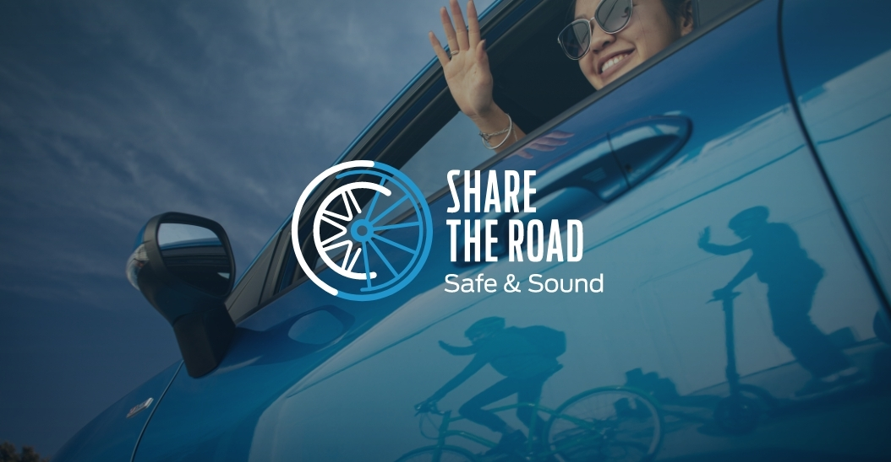

Slušalke so lahko odličen način za uživanje v poslušanju glasbe ali podkastov, saj nam zagotavljajo odlično zvočno izkušnjo brez prekinitev ali motenj. Marsikdo ugotavlja, da mu slušalke pomagajo pri osredotočanju ali sproščanju, saj lahko odpravijo moteče šume in zvoke v ozadju.

Kljub temu pa je uporaba slušalk na cesti, ko jih uporablja voznik, kolesar, uporabnik e-skuterja ali pešec, lahko zelo nevarna, v nekaterih državah pa je celo prepovedana z zakonom.¹

Zdaj je Ford poskrbel za nov zvočni eksperiment, ta pa je pokazal, da ljudje med poslušanjem glasbe prek slušalk za ugotavljanje morebitne nevarnosti na cesti v povprečju potrebujemo štiri sekunde več kot brez njih.

V raziskavi so uporabili posebej razvito prostorsko zvočno izkušnjo ‘8D’, s katero so več kot 2000 sodelujočih iz vse Evrope postavili na navidezno ulico s pestrim dogajanjem in merili njihove odzivne čase v potencialno nevarnih situacijah. Po sodelovanju v raziskavi je večina udeležencev izjavila, da za volanom ali krmilom med vožnjo ne bodo nikoli več uporabljali slušalk.

Raziskavo so v sklopu Fordove kampanja ‘Share The Road’ (Souporaba cest) za spodbujanje boljšega sožitja in razumevanja med različnimi udeleženci v prometu zasnovali z namenom poudarjanja vloge, ki jo ima slušno zaznavanje na naše zmožnosti za prepoznavanje in odzivanje v primeru ogrožene varnosti na cesti.

Raziskava

Raziskava, ki jo je naročil Ford, se je poglobila v ravnanje na cesti in navade pri poslušanju več kot 2000 oseb iz Francije, Nemčije, Italije, Španije in Velike Britanije, pri tem pa so preverili njihovo vedenje v primeru nevarnosti med vožnjo, kolesarjenjem, hojo ali uporabo skiroja.

Večina sodelujočih je povedala, da med vožnjo oziroma izbranim načinom premikanja uporabljajo slušalke. Med 56 odstotki sodelujočih, ki so potrdili, da so bili udeleženi v nezgodi ali so se ji le za las izognili, jih je 27 odstotkov v tistem trenutku uporabljalo slušalke.

Nato so sodelujoče povabili, da na svojih pametnih telefonih zaženejo posebej razvito aplikacijo Share The Road: Safe And Sound (Souporaba cest: varnost in zvok), ki omogoča merjenje vpliva uporabe slušalk na zmožnost odziva na zvočne elemente.

Aplikacija deluje s prostorsko zvočno tehnologijo ‘8D’, s katero uporabnika ‘potopijo’ v navidezno-resničnostno ulico. Usmerjen zvok je rezultat zapletenega postopka pomika, obračanja in izenačevanja, ta pa aplikaciji omogoča ustvarjanje izjemno realističnih zvočnih elementov – na primer bližanje reševalnega vozila od zadaj.

Odzivne čase udeležencev na te nevarnosti so merili v treh različnih scenarijih tako s predvajanjem glasbe v slušalkah kot brez predvajanja. Med predvajanjem glasbe so sodelujoči nevarnost v prometu zaznali in se odzvali na njo v povprečju 4,2 sekunde pozneje.

Z zastavljanjem vprašanj tako pred sodelovanjem v zvočni izkušnji 8D kot tudi po njej so raziskovalci lahko preverili učinek aplikacije na spremembo zavedanja in odnos glede varnosti v prometu.

Pred izkušnjo je 44 odstotkov sodelujočih izjavilo, da med vožnjo oziroma premikanjem ne bi uporabljali slušalk; po izkušnji je 58 odstotkov sodelujočih obljubilo, da jih na ta način ne bodo uporabljali nikoli več – to pomeni povečanje za 31 odstotkov. Obenem je 64 odstotkov manj sodelujočih izjavilo, da bodo na cesti redno uporabljali slušalke.

Share The Road (Souporaba cest)

Ford je zdaj uporabo aplikacije Share The Road: Safe and Sound omogočil vsem, saj bo ta izkušnja pomagala spoznati, kako pomembni so zvočni elementi pri varni souporabi cest. S pametnim telefonom obiščite naslov https://fordsharetheroad8d.com/

Lani je ekipa ‘Share The Road’ razvila aplikacijo WheelSwap (Zamenjajmo kolesa), izkušnjo z navidezno resničnostjo, ki z izpostavljanjem morebitnih usodnih posledic nepremišljene vožnje ali kolesarjenja spodbuja empatijo med vozniki in kolesarji. Prav tako je Ford lani predstavil prototip ‘vetrovke emodži’ in pokazal, kako lahko pametna zasnova in grafika znatno izboljšata komunikacijo in zmanjšata napetosti med soudeleženci v prometu.

Navedki

“Zvok ima pomembno vlogo pri naši zmožnosti za razumevanje okolja – zelo pogosto pomembne dogodke v okolici najprej slišimo in jih šele nato zagledamo. Čeprav slušalke v različnih okoliščinah prinašajo vrsto prednosti, lahko na cesti blokirajo pomembne zvočne elemente, to pa pomeni, da morda ne bomo zaznali vozil ali drugih udeležencev v prometu v naši okolici in bomo tako ogrozili njih in sebe.”

Dr. Maria Chait, profesorica slišne kognitivne nevroznanosti, University College London

“S to raziskavo izpostavljamo pomembno ogrožanje varnosti v prometu, ki je pogosto spregledana oziroma preslišana. Naša aplikacija Share The Road: Safe and Sound je zdaj dostopna vsem, ki imajo pametni telefon, in upamo, da bo ta izkušnja povečala zavedanje glede dejanske nevarnosti uporabe slušalk med vožnjo.”

Emmanuel Lubrani, ‘Share The Road’, Ford Evropa

Povezava

- Video: (3) Ford’s 8D Sound Experiment Reveals Dangers of Wearing Headphones on the Road - YouTube

Opombe

^{1.} Francija voznikom in kolesarjem prepoveduje uporabo slušalk, v Sloveniji Zakon o pravilih cestnega prometa (http://www.pisrs.si/Pis.web/pregledPredpisa?id=ZAKO5793&d-49683-s=2&d-49683-p=1&d-49683-o=2 )v 1. točki 35. člena določa: Voznik in učitelj vožnje med vožnjo ne sme uporabljati opreme ali naprav na način, ki bi zmanjševale njegovo slušno ali vidno zaznavanje ali zmožnost obvladovanja vozila (maska, slušalke, telefon itd.).

